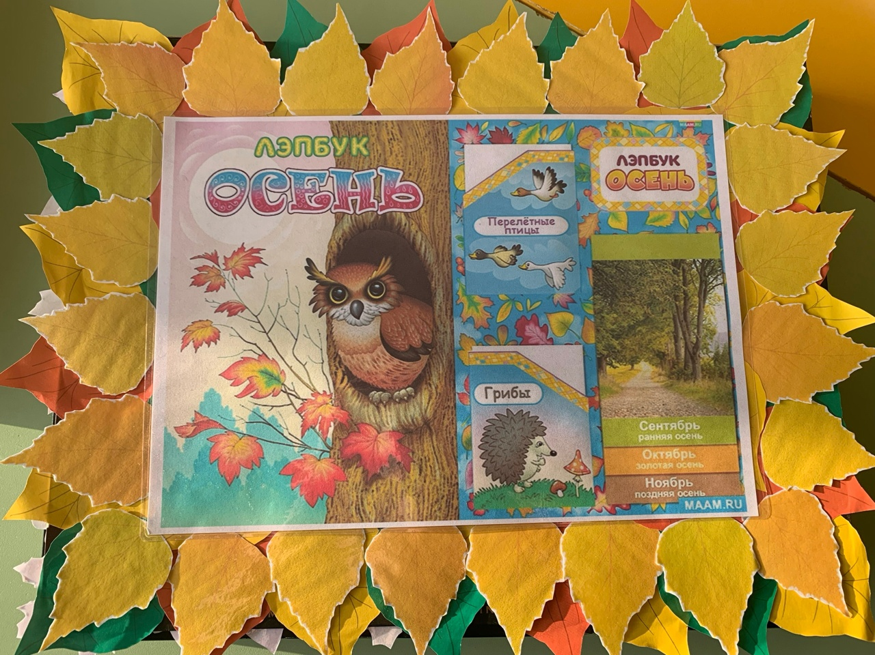

Лэпбук «Осень»
(для детей 3 – 5 лет)

Дидактическое пособие лэпбук «Осень» предназначено для детей младшего и среднего возраста. Данное пособие является средством развивающего обучения, предполагает использование современных технологий: технологии организации коллективной творческой деятельности, коммуникативных технологий и игровых технологий. В лэпбуке «Осень» в яркой гамме собрана доступная информация об осеннем времени года. Лэпбук включает в себя упражнения, игры и задания, с которыми дети знакомятся на занятиях. Все игры и пособия, которые включает в себя лэпбук, мобильные, пользоваться им можно как одному ребёнку, так и подгруппой детей.
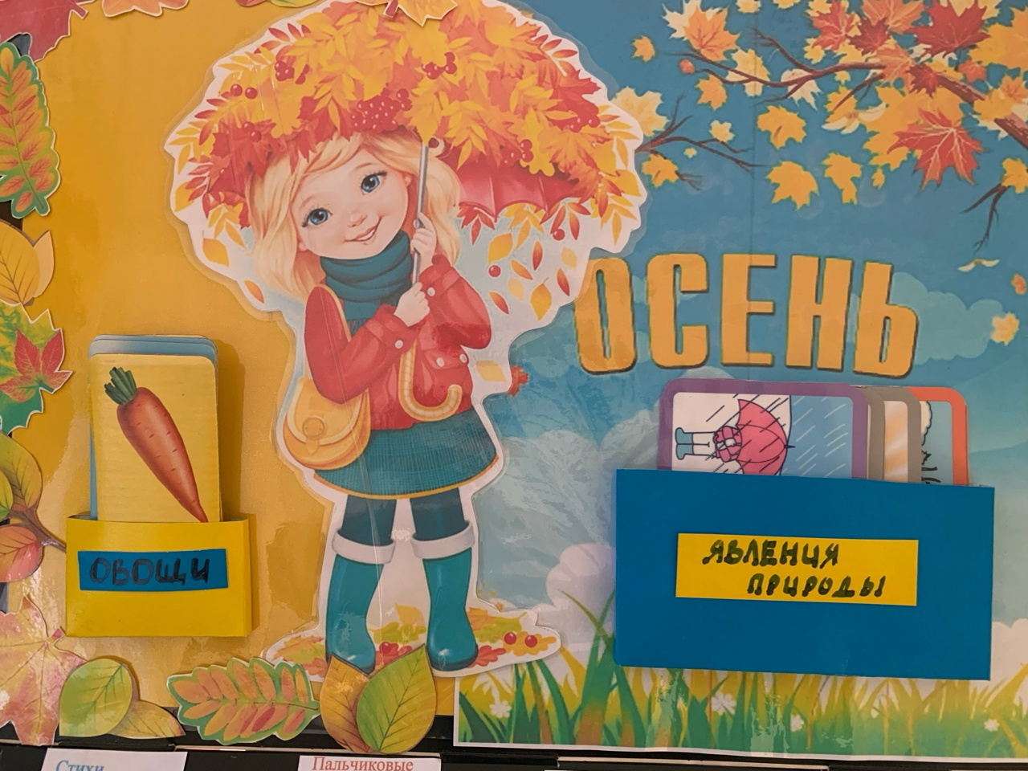
Первый блок: Д/и «Что нам осень принесла?»
Цель: закреплять первоначальные представления о дарах осени (овощах), различать форму и цвет; развивать умение детей различать по внешнему виду овощи.
Задачи: сформировать знания детей об овощах по месту произрастания, правильно называть овощи. Обогащать словарный запас детей.
Вариант игры: разложить картинки с овощами, дети называют овощи, где они растут, описывают овощ.
Д/и «Осенние явления в природе»
Цель: формировать знания детей об осени и осенних явлениях в природе.
Задачи: закреплять и систематизировать знания, умения и навыки по теме «Осенние явления в природе».
Вариант игры: дети по картинкам рассказывают о главных признаках в природе осенью и отвечают на вопросы: Что происходит осенью в природе? Чем отличается осень от лета? И т. д.

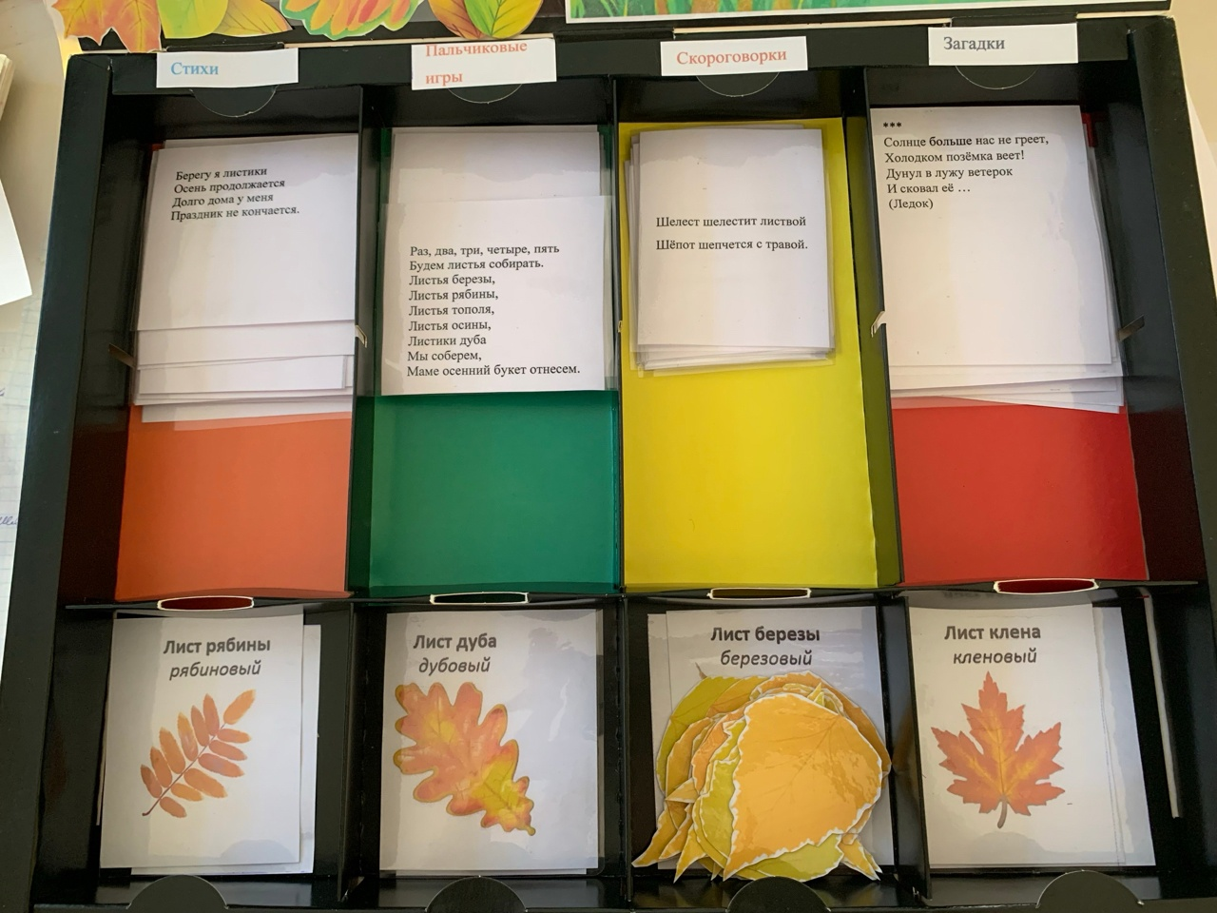
Второй блок: Стихи, скороговорки, загадки, пальчиковая гимнастика.
Цель: способствовать развитию речи, памяти, дикции, развитие мелкой моторики рук, обогащение и уточнение представления об осени.
Задачи: развивать общие речевые навыки, работать над чёткостью дикции, интонационной выразительностью речи; развивать слуховое внимание, словесно – логическое мышление.
Первый вариант игры: в свободное время читать детям стихи, скороговорки, загадки, разбирать их содержание, заучивать, устраивать конкурс осенних стихов.
Второй вариант игры: разучить с детьми пальчиковую гимнастику, показать детям движения; далее дети смогут сами проговаривать стихотворение и показывать движения друг другу.

Третий блок: Д/игра «Назови, с какого дерева листочек»
Цель: закрепить с детьми названия деревьев (берёза, клён, рябина, дуб), внешний вид листьев; развивать внимание, наблюдательность, память, воспитывать познавательный интерес, развитие мелкой моторики рук.
Задачи: развивать познавательный интерес, внимание, наблюдательность, умение описывать. Воспитывать любознательность, добрые чувства к природе.
Вариант игры: воспитатель показывает ребёнку лист дерева и просит определить с какого дерева листок? Ребёнок должен найти картинку, какому дереву он принадлежит.

